Ngày soạn:4/11/2012 | Tiết 23
LUYỆN TẬP
I. Mục tiêu.
- Kiến thức: Khắc sâu các kiến thức: đường kính là dây lớn nhất của đường tròn và các định lí về quan hệ vuông góc giữa đường kính và dây của đường tròn qua một số bài tập.
- Kĩ năng : vẽ hình thành thạo, biết tìm hướng suy luận chứng minh, trình bày lời giải khoa học.
- T duy : Logic to¸n häc ®Ó suy luËn.
- Th¸i ®é: cÈn thËn chÝnh x¸c.
II. Chuẩn bị.
- G: Bảng phụ, thước, compa, phấn màu.
- H: Thước, compa.
III. Phương pháp.
- Phát hiện và giải quyết vấn đề. - Luyện tập và thực hành.
- Hợp tác trong nhóm nhỏ. -Vấn đáp, gợi mở.
- Quan sát trực quan
IV. Tiến trình bài dạy- Giáo dục
A. Ổn định tổ chức. - Kiểm tra sĩ số.
B. Kiểm tra bài cũ.
?H1: Phát biểu ĐL so sánh độ dài của đường kính và dây? Phát biểu ĐL quan hệ vuông góc giữa đường kính và dây? Chứng minh ĐL 3?
?H2: Chữa bài 10 – Sgk/104?
C. Dạy học bài mới.
HĐ của GVvà HS | Ghi bảng
Hoạt động 1.  ? Nhận xét bài chứng minh ĐL 3 trên bảng?  H: Nhận xét đánh giá.  ? Nhận xét bài 10 – Sgk/104 làm trên bảng?  ? Phương pháp CM các điểm cùng thuộc đường tròn?  G: Nhấn mạnh ta CM khoảng cách từ các điểm đó tới cùng một điểm bằng nhau. | 1. Chữa bài.  Bài 10 – Sgk/104.  => 4 điểm B, E, D, C ( O; BC/2).  b) Trong ( O; BC/2) có DE là dây cố định, BC là đường kính => DE < BC.
  a) Goi O là trung điểm của BC => OB = OC = BC/2 (1).  EBC vuông ở E có EO là trung tuyến ứng với cạnh huyền => EO = BC/2 (2).  Tương tự với vuông DBC có DO = BC/2 (3)  Từ (1), (2), (3) => OB = OE = OD = OC = BC/2 | 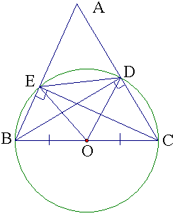
Hoạt động 2.  ? Làm B18 – SBT/130?  H: Đọc yêu cầu Bt, vẽ hình, ghi giả thiết kết luận.  ? Để tính đoạn BC ta có tính qua đoạn nào? Vì sao?  ? Để tính BH ta dựa vào ĐL nào?  G; Tóm tắt thành sơ đồ:  BC = 2BH  ( vì AO BC tại H)  BH =  (Áp dụng ĐL Pytago vào HBO)  - Yêu cầu H làm vào vở, 1 H lên bảng trình bày.  ? Làm bài 16 – SBT/130?  H: Đọc yêu cầu Bt, vẽ hình, ghi gt, kl.  ? Dự đoán xem 4 điểm A, B, C, D sẽ nằm trên đường tròn có tâm là điểm nào?  H: Nằm trên đường tròn tâm O là trung điểm của AC.  ? Hãy chứng minh điều đó?  G: HD: chứng minh OA = OB = OC = OD dựa vào tính chất của tam giác vuông.  H: tự chứng minh vào vở, một hs đứng tại chỗ trình bày.  ? So sánh AC và BD?  ? Nếu AC = BD thì tứ giác ABCD là hình gì? Vì sao?  H: là hình chữ nhật vì hai đg chéo bằng nhau và cắt nhau tại trung điểm mỗi đường.  ? Nhắc lại các kiến thức đã sử dụng trong bài?  G: Chốt lại cách cm bài toán trên. |  | 2. Luyện tập.  Bài 18 – SBT/130.  BH =  = . Mà OA HC tại H => BH = CH = BC/2 => BC = 2BH = (cm)  Bài 16 – SBT/130.  B có BO là trung tuyến => BO = AC/2  (2); DAC vuông tại D có Do là trung tuyến = > DO = AC/2 (3).  Từ (1), (2), (3) => OA = OB = OC = OD = AC/2 => 4 điểm A, B, C, D ( O; AC/2).  b) Trong ( O; AC/2) có BD là dây, AC là đường kính => AC BD.  Nếu AC = BD thì ABCD là hình chữ nhật vì có 2 đg chéo bằng nhau và cắt nhau tại trung điểm mỗi đường.
  HBO vuông tại H, áp dụng ĐL Pytago ta có:  OB² = BH² + HO² => | 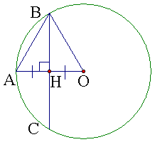
  a) Gọi O là trung điểm của AC => OA = OC = AC/2 (1).  BAC vuông tại | 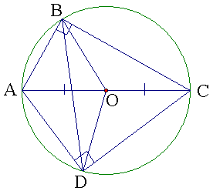
D. Củng cố.
? Phát biểu các định lí về quan hệ giữa đường kính và dây? Ứng dụng của các ĐL đó trong BT?
? Muốn CM các điểm cùng thuộc một đường tròn ta làm ntn?
G: Chốt lại kiến thức; công dụng của các ĐL; các dạng BT đã chữa.
E. Hướng dẫn về nhà.
- Học và hiểu kĩ lí thuyết.
- BVN: 15, 17 – SBT/130.
HDCBBS: Xem trước bài sau.
V. Rút kinh nghiệm.

